**Ασκήσεις Scratch -  
Ακολουθιακή δομή**

**Άλυτες ασκήσεις**



Χρήστος Μουρατίδης - Έκδοση 2024 (v1.0)  
[mouratx@yahoo.com](mailto:mouratx@yahoo.com)  
<http://users.sch.gr/mouratx>

**Περιεχόμενα**

Άλυτες ασκήσεις στην ακολουθιακή δομή 3

# Άλυτες ασκήσεις στην ακολουθιακή δομή

1. Γράψτε ένα πρόγραμμα που διαβάζει έναν ακέραιο αριθμό και εμφανίζει τον αντίθετό του. *(Να σημειωθεί ότι ο αντίθετο ενός αριθμού προκύπτει αν τον πολλαπλασιάσουμε με το -1.)*
2. Γράψτε έναν πρόγραμμα που διαβάζει δύο ακέραιους αριθμούς και υπολογίζει κι εμφανίζει το άθροισμά τους.  
     
   *Επέκταση: Να υπολογίζει, επίσης, τη διαφορά, το γινόμενο και το πηλίκο τους.*
3. Γράψτε έναν αλγόριθμο που διαβάζει δύο ακέραιους αριθμούς και υπολογίζει κι εμφανίζει τον μέσο όρο τους.  
   Πρώτα κάντε το λογικό διάγραμμα.  
     
   *Επέκταση*: *Να υπολογίζει και τον μέσο όρο τριών ακεραίων αριθμών.*
4. Γράψτε ένα πρόγραμμα που διαβάζει τη βάση και το ύψος ενός παραλληλογράμμου σχήματος και υπολογίζει την περίμετρο και το εμβαδόν του του. Στη συνέχεια, εμφανίζει το αποτέλεσμα στην οθόνη.
5. Γράψτε ένα πρόγραμμα που διαβάζει την τιμή ενός προϊόντος και υπολογίζει κι εμφανίζει τον ΦΠΑ του καθώς και την συνολική τιμή του (με ΦΠΑ). Δίνεται συντελεστής ΦΠΑ=24%.  
   Πρώτα κάντε το λογικό διάγραμμα
6. Τροποποιήστε το παραπάνω πρόγραμμα ώστε να διαβάζει και το ποσοστό έκπτωσης (0% έως 70%) και να υπολογίζει το ποσό της έκπτωσης που αναλογεί, την τιμή μετά έκπτωσης, τον ΦΠΑ καθώς και την συνολική τιμή του (με ΦΠΑ). Δίνεται συντελεστής ΦΠΑ=24%.
7. Μία εταιρεία έχει 2 υποκαταστήματα. Γράψτε ένα πρόγραμμα που διαβάζει τα έσοδα από κάθε υποκατάστημα και υπολογίζει το σύνολο των εσόδων της εταιρείας. Στη συνέχεια πρέπει να υπολογίζει και το ποσοστό συμμετοχής του κάθε υποκαταστήματος στα συνολικά έσοδα.  
   Πρώτα κάντε το λογικό διάγραμμα.
8. Στο πρωτάθλημα ποδοσφαίρου έχουμε το εξής σύστημα βαθμολόγησης:   
    **α)** 1 νίκη=3β **β)** 1 ισοπαλία=1β **γ)** 1 ήττα=0β.   
     
   Γράψτε ένα πρόγραμμα που διαβάζει πόσες νίκες, ισοπαλίες και ήττες έχει μία ομάδα και υπολογίζει κι εμφανίζει τον αριθμό αγώνων που έχει δώσει και τους βαθμούς που έχει συγκεντρώσει.  
   Πρώτα κάντε το λογικό διάγραμμα.
9. Γράψτε ένα πρόγραμμα που διαβάζει έναν αριθμό x και υπολογίζει και εμφανίζει την τιμή της παράστασης 5x3+2x+1.   
   Πρώτα κάντε το λογικό διάγραμμα.
10. Γράψτε ένα πρόγραμμα που διαβάζει την ακτίνα ενός κύκλου ρ και υπολογίζει κι εμφανίζει το εμβαδόν του Ε = 3.14 x ρ.  
    Πρώτα κάντε το λογικό διάγραμμα.
11. Γράψτε ένα πρόγραμμα που διαβάζει την μικρή βάση, τη μεγάλη βάση και του ύψος ενός τραπεζίου και υπολογίζει το εμβαδόν του.   
    Πρώτα κάντε το λογικό διάγραμμα.  
      
    (Αν δεν το γνωρίζετε, αναζητήστε στο διαδίκτυο ποιός είναι ο τύπος που δίνει το εμβαδόν ενός τραπεζίου).
12. Γράψτε ένα πρόγραμμα που υπολογίζει το άθροισμα της σειράς $1+\frac{1}{2}+\frac{1}{3}+\frac{1}{4}$
13. Γράψτε ένα πρόγραμμα το οποίο διαβάζει το βάρος ενός αντικειμένου σε κιλά και το εμφανίζει σε τόνους.  
    Πρώτα κάντε το λογικό διάγραμμα.
14. Δίνεται ο παρακάτω κώδικας Scratch:  
      
      
      
      
      
      
    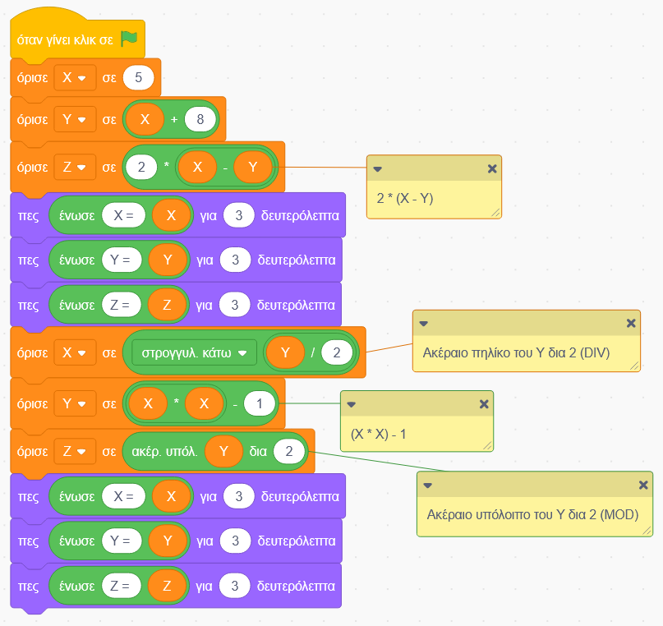

**α)** Ποιές είναι οι τιμές των μεταβλητών στις εντολές πες;   
**β)** Κατασκευάστε το παραπάνω πρόγραμμα στο Scratch (ή στο Mind+) και  
 τρέξτε το. Συγκρίνετε τα αποτελέσματα με αυτά που υπολογίσατε εσείς   
 χειρογραφικά στο ερώτημα (α).

1. Γράψτε ένα πρόγραμμα που διαβάζει τους μισθούς 3 υπαλλήλων και υπολογίζει κι εμφανίζει τον μέσο όρο τους. Κάντε πρώτα το λογικό διάγραμμα.
2. Γράψτε ένα πρόγραμμα που διαβάζει ένα ποσό σε € και υπολογίζει κι εμφανίζει  
    πόσα λεπτά είναι (για παράδειγμα, τα 2€ είναι 200λ).  
   Κάντε πρώτα το λογικό διάγραμμα.
3. Γράψτε ένα πρόγραμμα που διαβάζει ένα ποσό σε λεπτά του € και υπολογίζει κι εμφανίζει πόσα € και πόσα λεπτά είναι (για παράδειγμα, τα 125λ είναι 1€ και 25λ).  
   Κάντε πρώτα το λογικό διάγραμμα.
4. Γράψτε ένα πρόγραμμα που διαβάζει ένα ποσό σε € και το αναλύει σε χαρτονομίσματα των 20€, των 10€ και των 5€. Στο τέλος, θα εμφανίζει πόσα από κάθε τύπο χαρτονομισμάτων υπάρχουν στον αρχικό αριθμό.  
   Κάντε πρώτα το λογικό διάγραμμα.  
     
   Δοκιμάστε να εξετάσετε την ορθότητα του προγράμματος με τα εξής δοκιμαστικά δεδομένα: 45€, 130€ και 475€   
   (*Tip: Θα κάνετε χρήση του τελεστή ακέραιου υπόλοιπου (στα αγγλικά MOD*))
5. Δίνεται το παρακάτω τμήμα κώδικα στο Scratch:

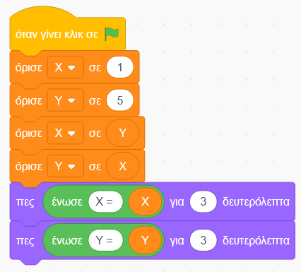  
  
**α)** Κατασκευάστε τον παραπάνω κώδικα στο Scratch (ή στο Mind+) και   
 στον οποίο γίνεται **αντιμετάθεση τιμών των Y και Χ**. Όμως, ο κώδικας είναι  
 λάθος! Γιατί συμβαίνει αυτό; Δοκιμάστε να τρέξετε έτσι όπως είναι ο  
 λανθασμένος κώδικας. Τι τιμές θα εμφανιστούν για τις X και Y;  
   
**β)** Κάντε τις αλλαγές που είναι απαραίτητες ώστε να γίνει σωστά η  
 αντιμετάθεση των τιμών μεταξύ των X και Y.   
 (Τip: θα χρειαστείτε την βοήθεια μίας τρίτης μεταβλητής).

Το **λανθασμένο** τμήμα του κώδικα που κάνει την αντιμετάθεση των τιμών μεταξύ X και Υ.   
**Τί πρέπει να αλλάξει;**

1. Μία εταιρεία έχει 3 υποκαταστήματα. Γράψτε ένα πρόγραμμα που διαβάζει τα έσοδα και έξοδα από κάθε υποκατάστημα και υπολογίζει τα κέρδη του. Στη συνέχεια πρέπει να υπολογίζει κι εμφανίζει το σύνολο των κερδών της εταιρείας.  
   Κάντε πρώτα το λογικό διάγραμμα.
2. Το ημερομίσθιο ενός εργαζόμενου είναι 50€ στο οποίο γίνονται οι εξής κρατήσεις: 8% η ασφάλισή του και 12% φόρος.   
   Γράψτε ένα πρόγραμμα που διαβάζει το ονοματεπώνυμο του εργαζόμενου και το πόσες ημέρες απασχολήθηκε τον τρέχοντα μήνα. Στη συνέχεια, υπολογίζει κι εμφανίζει τις μικτές αποδοχές του για τον τρέχοντα μήνα, τις κρατήσεις του και τις καθαρές αποδοχές του.  
     
   Κάντε πρώτα το λογικό διάγραμμα
3. Δίνεται το παρακάτω λογικό διάγραμμα:  
     
     
     
     
     
     
     
     
     
     
     
     
     
     
     
     
     
     
     
     
     
     
     
     
   **α)** Να μετατρέψετε το διάγραμμα ροής σε πρόγραμμα Scratch ή Mind+.   
    Δημιουργήστε όσες μεταβλητές είναι απαραίτητες.  
     
   **β)** Τρέξτε το πρόγραμμα με τα εξής Δοκιμαστικά Δεδομένα (ΔΔ) και υπολογίστε   
   πρώτα χειρογραφικά τα Αναμενόμενα Αποτελέσματα (ΑΑ) . Στη συνέχεια,   
    δώστε τα δεδομένα σε κάθε εκτέλεση του προγράμματος και συγκρίνετε με   
    αυτά που υπολογίσατε εσείς χειρογραφικά.

**Αρχή**

**Διάβασε**   
θ1,θ2,θ3,θ4

Sum 🡨 θ1+θ2+θ3+θ4  
ΜΟ 🡨 Sum / 4

**Εκτύπωσε**   
MO

**Τέλος**

|  |  |
| --- | --- |
| **ΔΔ** | **ΑΑ** |
| θ1 = 12  θ2 = 13  θ3 = 14.5  θ4 = 16 | Sum= MO= |
| θ1 = 22  θ2 = 21.6  θ3 = 25.5  θ4 = 20 | Sum= MO= |
| θ1 = 0 θ2 = -5  θ3 = -4.5  θ4 = -2 | Sum= MO= |

**ΤΕΛΟΣ ΑΣΚΗΣΕΩΝ  
στην Ακολουθιακή δομή**